排放管道中硫酸乙酯檢測方法  
－正丁醇吸收／氣相層析儀／火焰光度偵測器法

中華民國104年12月16日環署檢字第1040104681號公告

自中華民國105年3月15日生效

NIEA A750.70B

ㄧ、方法概要

排放管道中氣態硫酸乙酯（Diethyl Sulfate）經定流量之採氣泵採集於含正丁醇（n-Butanol）吸收液之吸收瓶後，以注射針取樣注入氣相層析火焰光度偵測器（GC-FPD），測定樣品中硫酸乙酯濃度。

二、適用範圍

本方法適用於排放管道中氣態硫酸乙酯之濃度分析。

三、干擾

　（一）分析過程中，主要的干擾來自丙酮潤洗液之干擾，分析時注射針在經丙酮潤洗完後，再以正丁醇潤洗，可減少丙酮的干擾。

　（二）成分複雜的排放管道排氣，可能造成層析圖譜中訊號部分重疊，可以氣相層析質譜儀分析作確認。

四、設備與材料

　（一）採樣與前處理設備

1.全玻璃燒結之衝擊式氣體吸收瓶（Impinger）：使用兩個容積約 50 mL（附刻度）之吸收瓶，分別內裝 20 mL 吸收液，採樣時必須串聯使用。。

2.氣體採樣裝置：採樣組裝圖例，如圖一，且需注意下列幾點：

（1）採樣管的材質必須能承受排氣之溫度，如玻璃管、石英管、不銹鋼管及鐵氟龍管等材質。

（2）為了避免樣品氣體與塵粒混合，必須在採樣管的前端，加上合適的過濾裝置，例如：石英綿。

（3）採樣管線應加熱至 120 ± 14℃ 以防止水分凝結。

3.採樣管：依照排氣溫度可選用不鏽鋼、耐熱玻璃或鐵氟龍材質之採樣管；以外徑約 6.4 mm 之鐵氟龍管連接吸收瓶，再以不鏽鋼管或鐵氟龍材質之連接器串接採樣管和採樣管線。

4.壓力計：測量大氣壓力。

5.採樣泵：需為無洩漏型內襯鐵氟龍材質之抽氣泵、隔膜型泵或具相同功能者。抽氣流率至少可達 500 mL/min。

6.流量計：經校正合格，流量範圍為 0 至 1000 mL/min。

（二）分析設備

GC-FPD主要單元：

1.注射器：注射量為 1.0 μL。

2.火焰光度偵測器。

3.分離管柱：HP-5，30 m × 0.25 mm ID，膜厚為 1.0 μm 或同等級分離管柱。

五、試劑

（一）正丁醇，純度 ≧ 99%，用為吸收液。

（二）丙酮，純度 ≧ 99.9%，用於注射針清洗。

（三）正己烷，純度 ≧ 99.9%，用於注射針清洗。

（四）硫酸乙酯：硫酸乙酯藥品純度為 99% 以上，用於標準品製備，或市售標準品。

（五）儲備標準液：吸取 0.05 mL 硫酸乙酯藥品移入 10 mL 量瓶中，以吸收液加至標線，濃度約為 5885 μg/mL（依藥品純度精算之），應於 4 ± 2℃ 下冷藏。

（六）氮氣：純度 99.999% 以上。

（七）氦氣：純度 99.999% 以上。

六、採樣與保存

（一）樣品採樣

1.選擇排放管道排氣中氣體流速穩定之位置作為採樣點，採樣管需插入排放管道橫截面 1/3 至 1/2 位置，或距離排放管道內壁 1 公尺以上，以採集到具代表性氣體。

2.準備 2 個吸收瓶，各裝入 20 mL 正丁醇吸收液並適當冰浴，連結氣體採樣裝置，如圖一所示。

3.將三通活栓轉至旁路，並調整採氣流量為 500 mL/min 抽引。

4.採樣開始前，進行測漏後才準備開始採氣。

5.打開三通活栓的同時讀取流量計之數值，並記錄至 0.01 L。

6.記錄大氣壓力、流量計氣體溫度及錶壓。

7.取樣品氣體約 10 L，採集量可視排氣中濃度適當增減。

8.採樣結束後關掉三通活栓，並同時讀取流量計之數值，記錄至 0.01 L。

9.以吸收液清洗前、後吸收瓶，並分別定體積至 25 mL。

（二）樣品保存

　　　　　採樣完成後樣品應於 4 ± 2℃ 下保存，且應在 72 小時內完成待測物之分析工作。

七、步驟

　（ㄧ）檢量線製備及確認：

　　　 1.檢量線標準液：將儲備標準液以吸收液稀釋成至少五種不同濃度做為檢量線製作使用（使用時配製），檢量線最低的濃度需與方法定量極限（約為 3 倍方法偵測極限）之濃度相當。

2.檢量線標準液直接注入氣相層析系統，以層析訊號面積對標準溶液濃度（μg/mL）關係製作檢量線。

3.檢量線製作完成應即以第二來源標準品配製接近檢量線中點濃度之標準品確認。

　（二）取 1.0 μL 樣品溶液直接注入氣相層析系統分析（樣品層析圖例，如圖二），氣相層析火焰光度偵測器操作條件建議如下：

1.載流氣體：氦氣，電子流量控制流率為 1.0 mL/min。

2.輔助氣體：氮氣，電子流量控制流率為 30 mL/min。

3.注射器：溫度 210℃，注射量為 1.0 μL，以注射針直接注入分流（Split）進樣，建議分流比為 4：1。

4.火焰光度偵測器：溫度 220℃。

5.管柱溫度：起始溫度 40℃，維持 3 min，再以 40℃/min 昇溫至 150℃ 後，維持 1 min，再以 50℃/min 昇溫至 300℃ 後，維持 12 min。

6.定性分析：本方法對氣態化合物之定性判斷乃根據化合物之滯留時間，但可能因應層析條件，如溫度程式，載氣流速，管柱規格等因素改變而變異。可重複注射標準樣品以測定每個化合物之滯留時間，偵測化合物之滯留時間再現性應在 2 sec 範圍內。

八、結果處理

待測物在排放管道中之濃度可由下式求得：



*C*：排放管道排氣中待測硫酸乙酯之濃度（ppm）

*R1*：前段吸收瓶中待測樣品溶液之二氯甲醚濃度(μg/mL)

*R2*：後段吸收瓶中待測樣品溶液之二氯甲醚濃度(μg/mL)

*A*：吸收瓶中吸收液之最終體積（mL）

*T*：氣體流量計所顯示氣體之溫度（℃）

*V*：排放管道排氣採樣之總體積（L）

*M*：硫酸乙酯之分子量（g/mole）

*Pa*：採樣時之壓力（mmHg）

*Pm*：氣體流量計所顯示之壓差（mmHg）

*Pv*：氣體溫度 T℃ 下飽和水蒸氣壓（mmHg）

由下列公式可換算成在 1 大氣壓、0℃ 下之硫酸乙酯濃度 C*（mg/Nm3）

C*＝（硫酸乙酯之分子量/22.4）× C

九、品質管制

（一）檢量線之線性相關係數應大於或等於 0.995，檢量線確認分析結果相對誤差值應在 ± 20% 以內。

（二）檢量線查核：每日分析前、每批次或每 12 小時為週期之樣品分析前及完成樣品分析後，應執行檢量線查核，其相對誤差值應在 ± 20% 以內。

（三）空白樣品分析：每批次或每 10 個樣品應有一個以上試劑空白樣品，空白樣品分析值須小於 2 倍方法偵測極限；同一採樣現場，每批次或每 10 個樣品應有一個以上現場空白樣品（分前、後瓶），空白樣品分析值須小於 2 倍方法偵測極限。

（四）重複樣品分析：每批次或每 10 個樣品至少應執行一個重複樣品分析，相對差異百分比應小於 20%。

（五）查核樣品分析：每批次或每 10 個樣品至少應執行一個查核樣品分析，回收率應介於 80% 至 120%。

（六）後段吸收瓶中待測物濃度測值應小於 2 倍方法偵測極限或不得大於前段吸收瓶之十分之一；後段吸收瓶中待測物濃度測值大於 2 倍方法偵測極限，並小於前段吸收瓶之十分之一時，需加總前後段吸收瓶中待測物含量。

十、精密度與準確度

單一實驗室以標準液加熱汽化模擬採樣及分析結果，方法偵測極限及精密度與準確度整理如表一。

十一、參考資料

（一）行政院環境保護署，排放管道中環氧氯丙烷等有機空氣污染物檢測技術開發研究，EPA-100-1602-02-04，中華民國100年。

（二）U.S.EPA. Measurement of Gaseous Organic Compound Emissions by Gas Chromatography. 40 CFR Ch.1, Pt.60, App.A, Meth.18, 2000.

表一、排放管道中硫酸乙酯氣態有機化合物檢測方法驗證結果表（n=7）

|  |  |  |  |
| --- | --- | --- | --- |
| 化合物名稱 | 方法偵測極限（ppm） | 準確度（%） | 精密度（%） |
| 硫酸乙酯  (Diethyl Sulfate) | 0.4 | 86.3 | 18.9 |

（資料來源：參考資料一，配製濃度為 1.381 ppm）



|  |  |  |
| --- | --- | --- |
| A：過濾材質 | G1：前段吸收瓶 | L：採樣泵 |
| B：採樣管 | G2：後段吸收瓶 | M：流量計 |
| C：保溫材料 | H：玻璃過濾器 | N：溫度計 |
| D：鐵氟龍管 | I：沖洗瓶 | O：壓力計 |
| E：熱電偶溫度計 | J1,J2：氣體通道之三通活栓 | P1,P2：調整流量用活栓 |
| F：加熱器 | K：乾燥管（矽膠） |  |

（資料來源：參考資料二）

圖一、排放管道中硫酸乙酯採樣組裝圖例

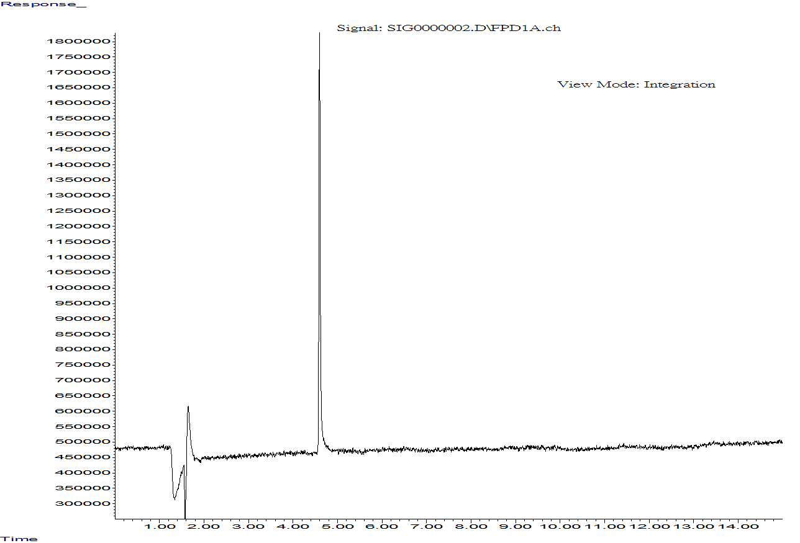

硫酸乙酯

圖二、硫酸乙酯（濃度為 1 ppm）樣品層析圖例